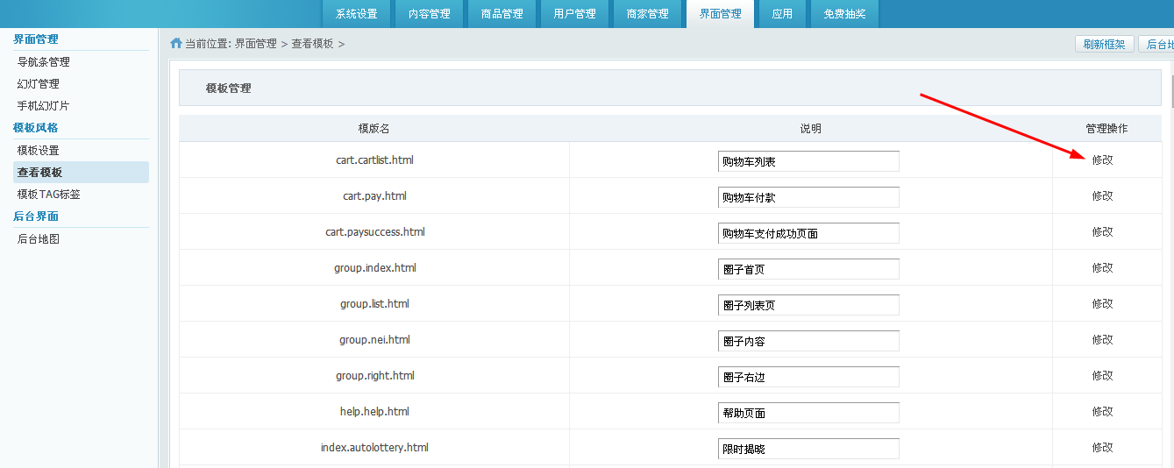

下面给大家演示删除一个手机版首页的==》商家入驻 ，可以在浏览器上按ctrl+f 查找 手机版首页
先打开网站后台==》界面管理 ==》查看模板
找到手机版首页，点击修改
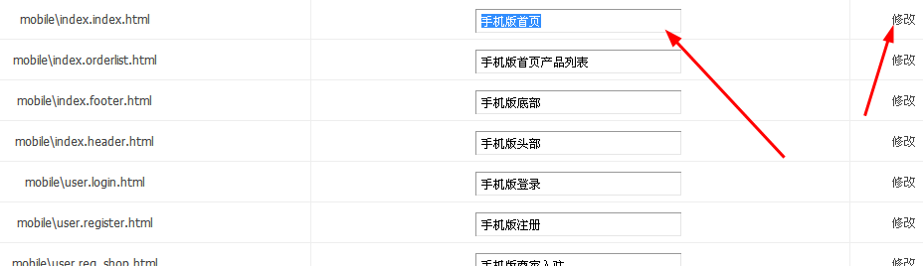

可以在浏览器上按ctrl+f 查找 商家入驻

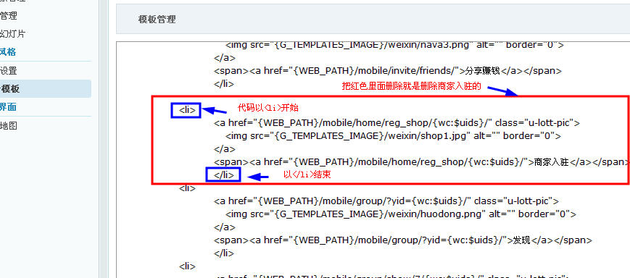

删除代码<li> 内容 </li>，这样就可以了

